# 成绩录入

1. 教务处设置课程成绩录入时间

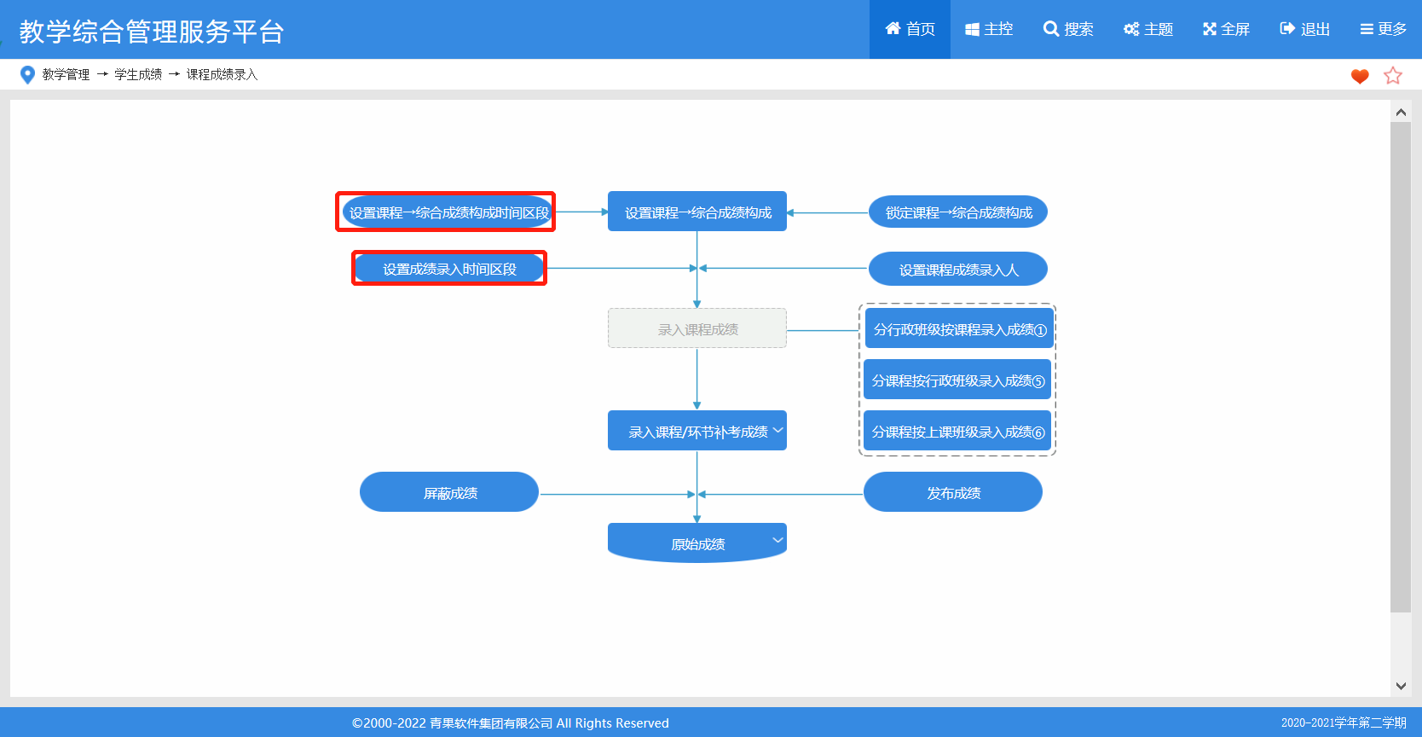

1.在[主控界面→学生成绩→课程成绩录入→设置课程→综合成绩构成时间区段]功能模块

选择学年学期，设置起始时间，结束时间，点击保存即可。

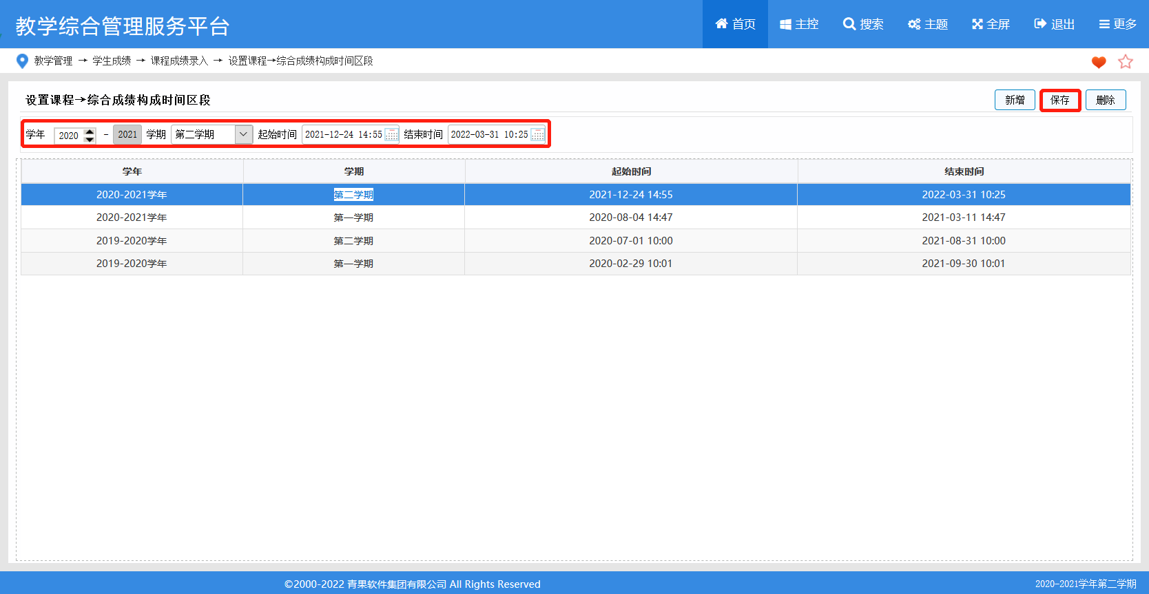

1.在[主控界面→学生成绩→课程成绩录入→录入课程成绩→设置成绩录入时间区段]功能模块

安排考试课程成绩录入时间设置

选择已安排考试时间，选中考试轮次，点击检索，选中需设置课程，设置时间，点击设置，保存即可。

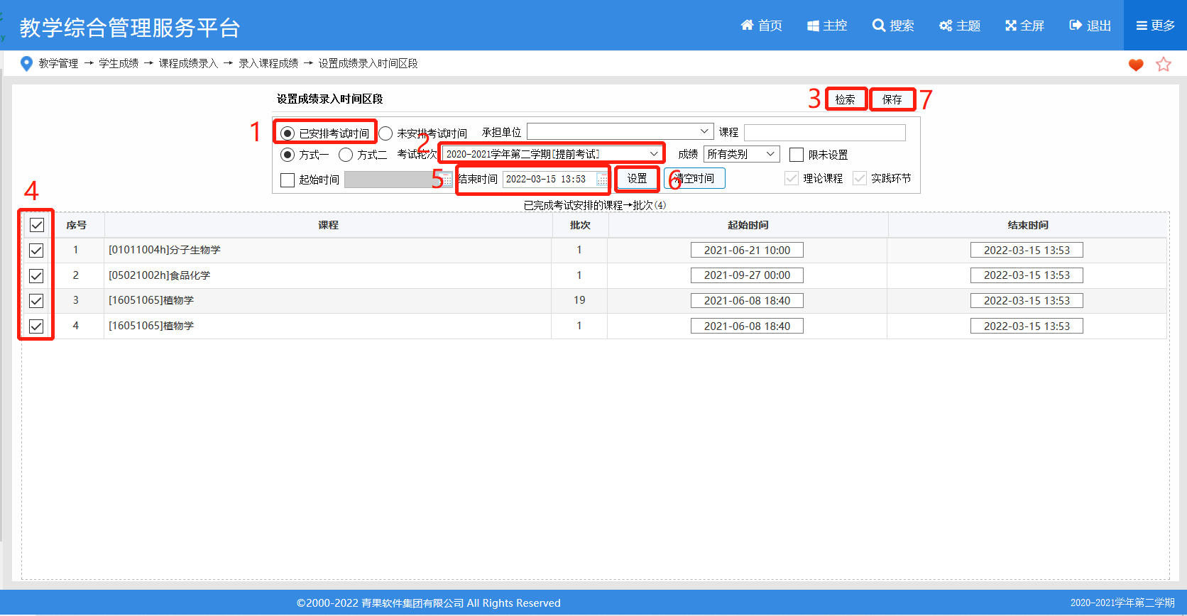

未安排考试课程/环节成绩录入时间设置

选择未安排考试时间，点击检索，选中需设置课程/环节，设置时间，点击设置，保存即可。可进行勾选理论课程/实践环节，进行单独设置。

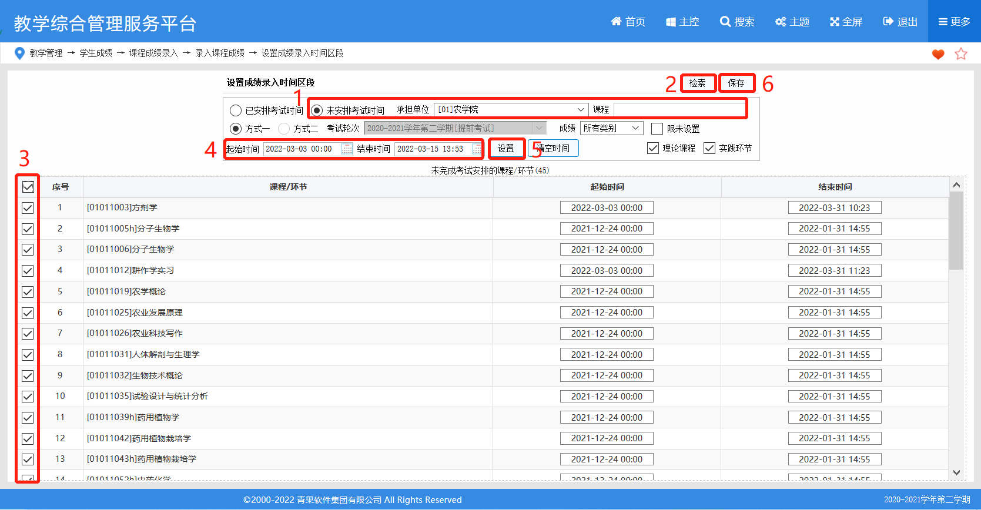

1. 教秘设置课程成绩录入人

1.在[主控界面→学生成绩→课程成绩录入→录入课程成绩→设置课程成绩录入人]功能模块，可通过两种方式进行设置，(1)零散设置 (2)自动批量设置。

(1)零散设置

双击某一门课程，选择需设置录入人的课程信息，选择成绩录入人，下拉即可完成该课程的成绩录入人设置。

注：也可选择承担单位全部教师，或全部教师，设置成绩录入为非任课教师的其他教师

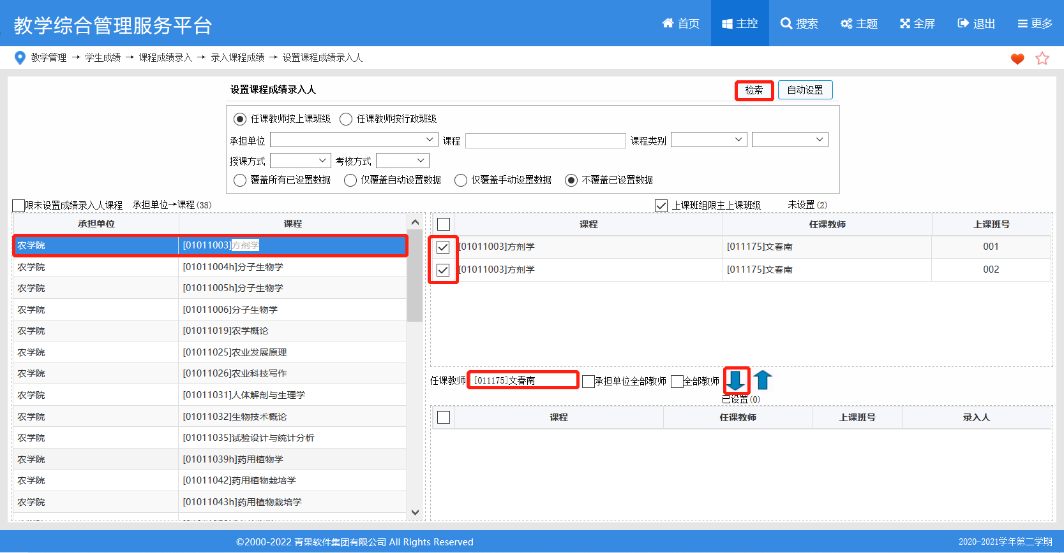

(2)自动批量设置。

检索出相应课程，选择覆盖方式，点击自动设置，即可自动设置所有上课班级的第一任课教师为该上课班级的成绩录入人。

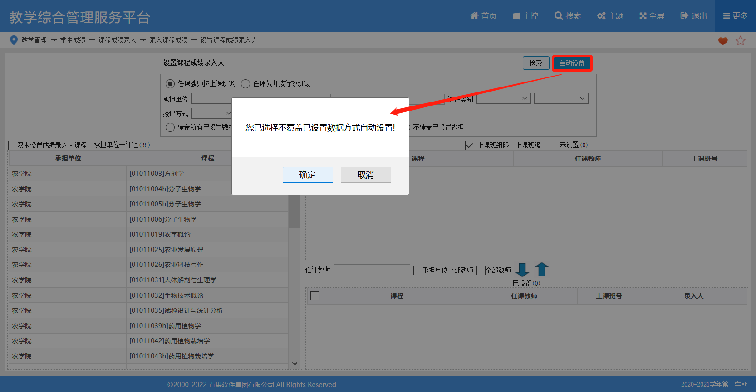

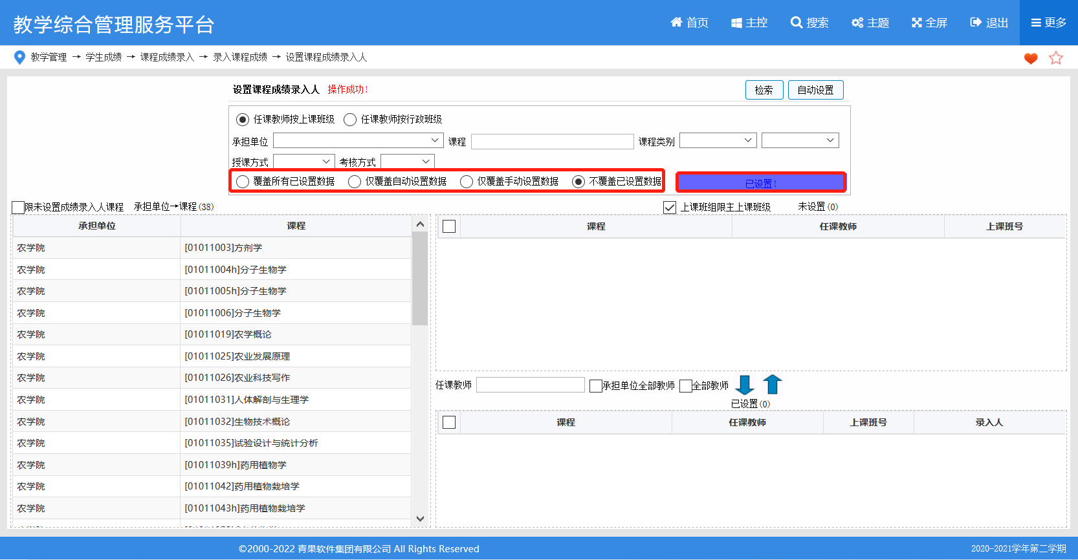

1. 教秘设置课程→综合成绩构成

1.在[主控界面→学生成绩→课程成绩录入→设置课程→综合成绩构成]功能模块，可进行设置课程综合成绩构成。

(1)可通过承担单位或课程名称等信息，进行检索到对应数据，勾选需设置的数据，根据实际情况设置该部分课程的成绩构成，点击下拉箭头即可。

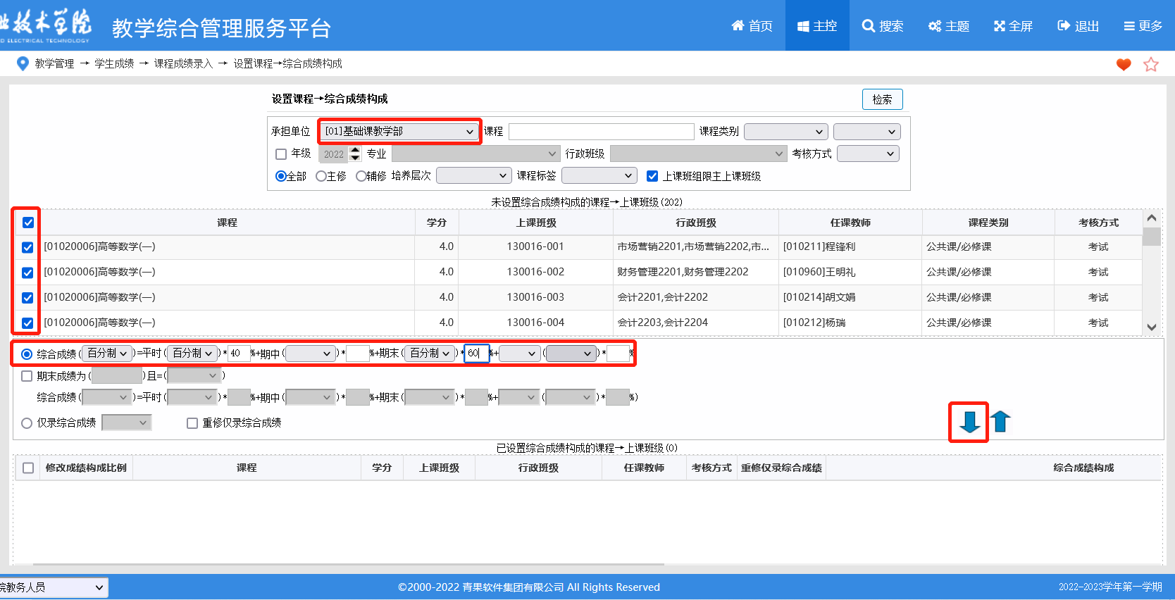

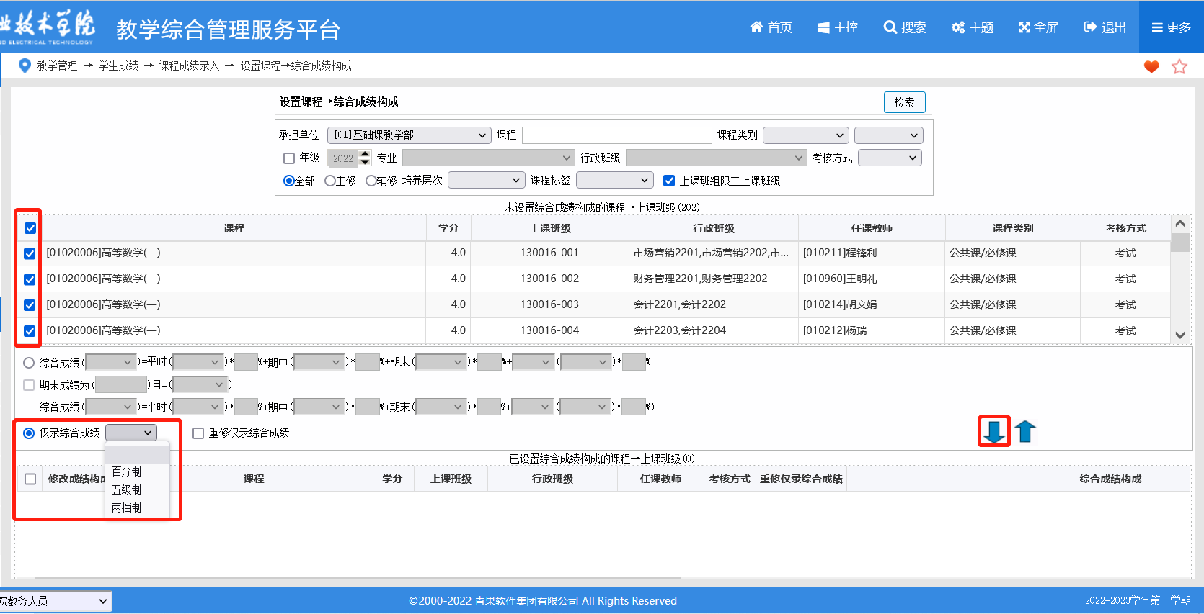

1. 教秘设置补考成绩录入人

1.在[主控界面→学生成绩→课程成绩录入→设置课程补考成绩录入人(任课教师)]功能模块，可通过两种方式进行设置，(1)零散设置 (2)自动批量设置。

(1)零散设置

双击某一门课程，选择需设置录入人的课程信息，选择成绩录入人，下拉即可完成该课程的补考成绩录入人设置。

注：也可选择承担单位全部教师，或全部教师，设置补考成绩录入为非任课教师的其他教师

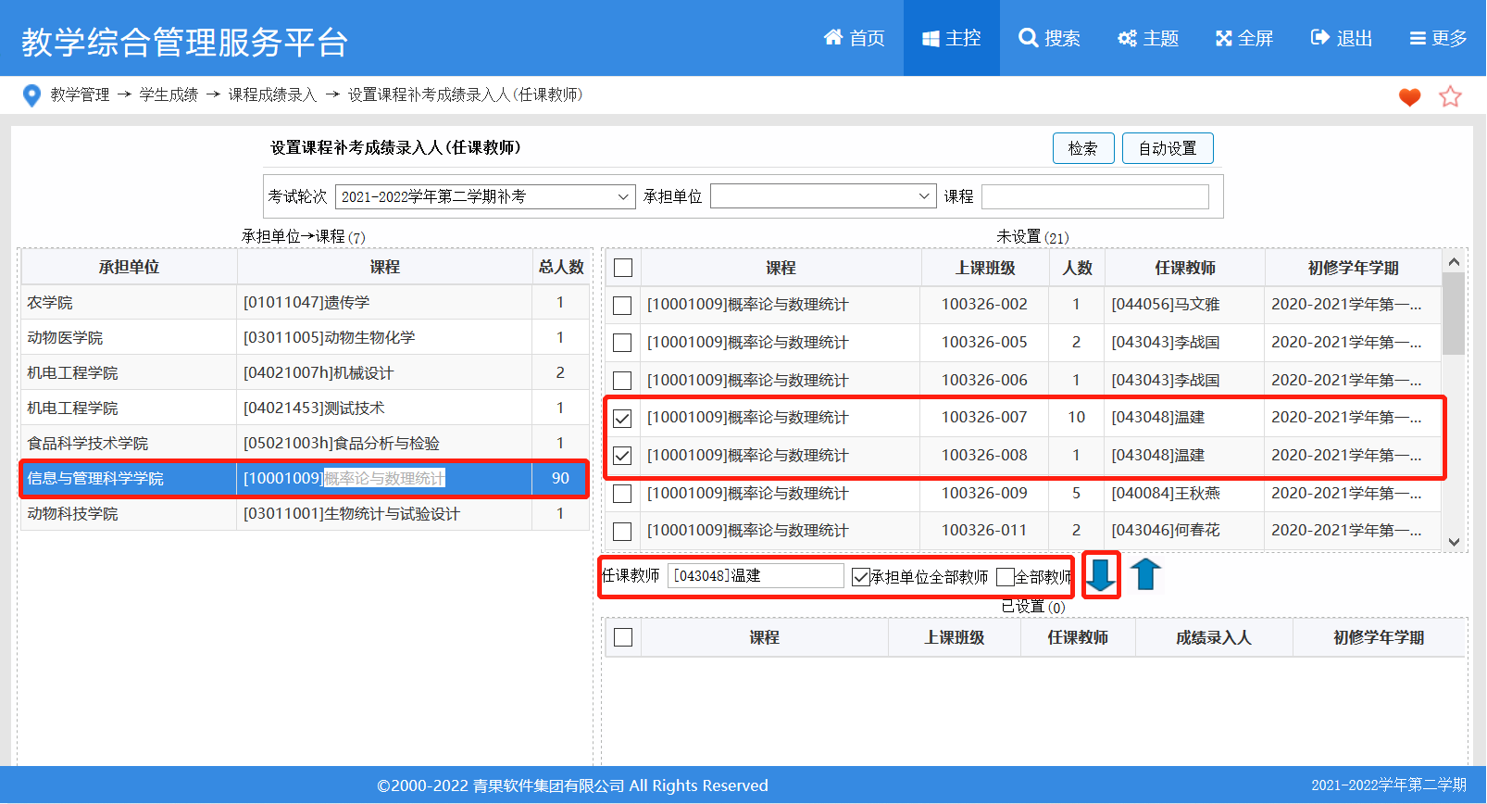

(2)自动批量设置。

检索出相应课程，选择覆盖方式，点击自动设置，即可自动设置补考课程的任课教师为该补考课程的成绩录入人。

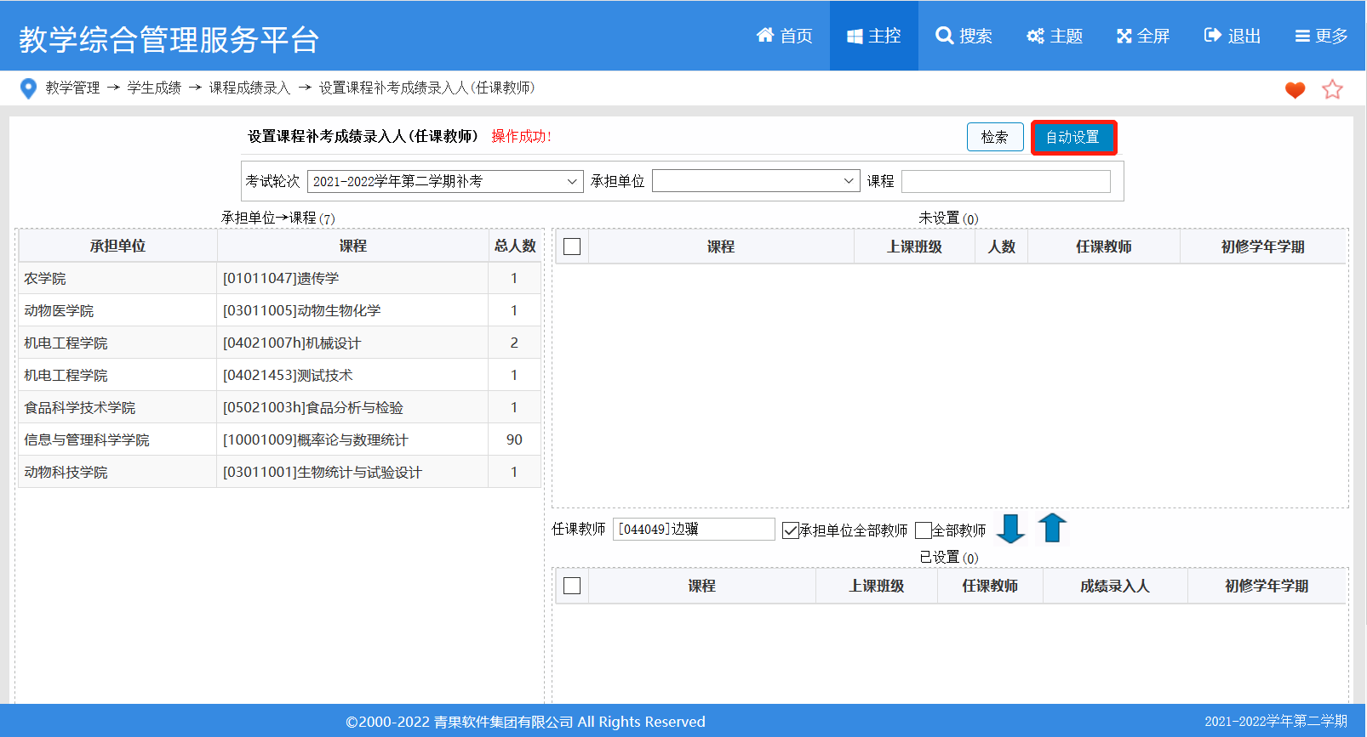

1. 教秘设置环节成绩录入人

1.在[主控界面→学生成绩→环节成绩录入→录入环节成绩→设置环节成绩录入人]功能模块，可通过两种方式进行设置，(1).零散设置 (2).自动批量设置。

(1).零散设置

双击院系，选择需设置录入人的环节信息，选择成绩录入人，下拉即可完成该环节的成绩录入人设置。

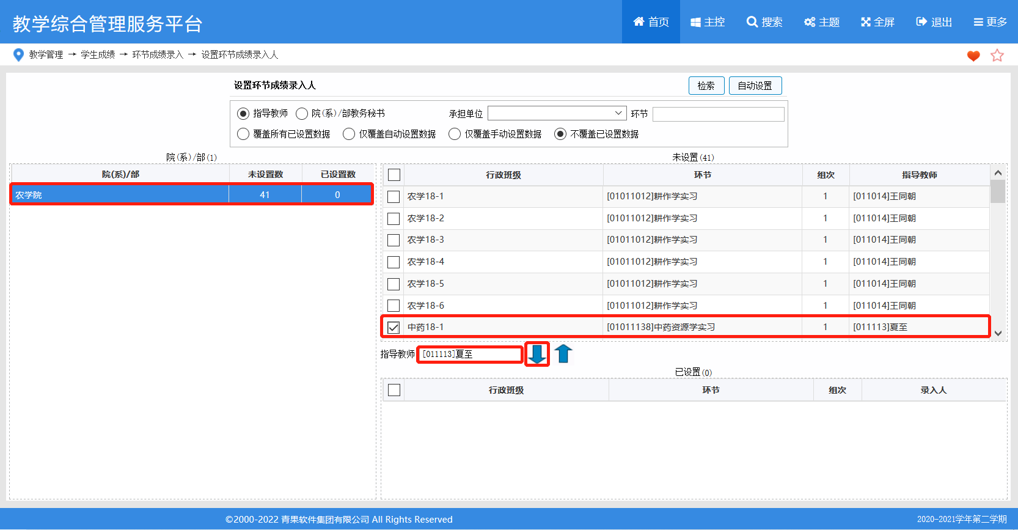

(2).自动批量设置。

检索出相应环节，选择覆盖方式，点击自动设置，即可自动设置所有班级知道教师为该环节的成绩录入人。

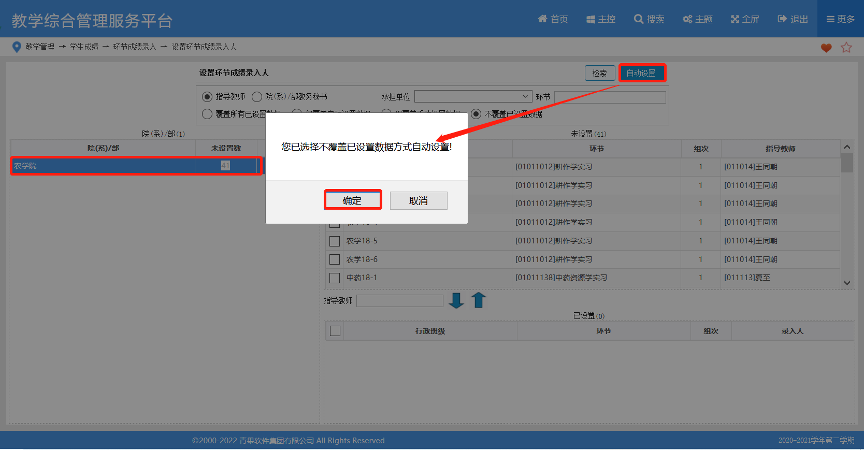

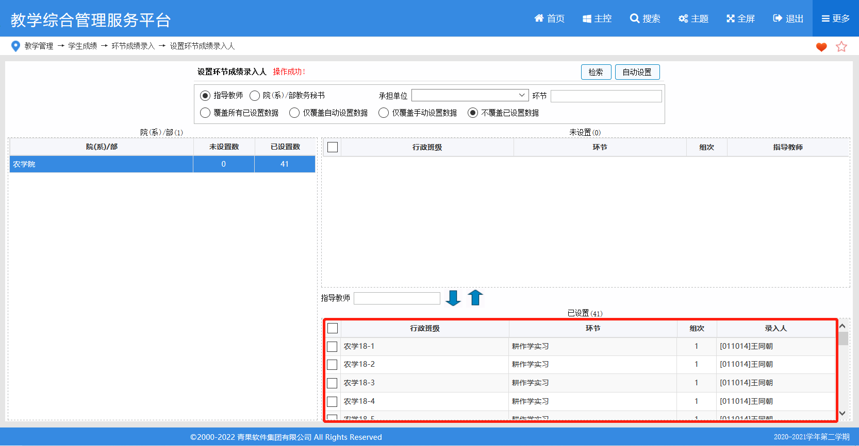

(1).设置环节→成绩表现形式

下拉选择学年学期，点击检索，选中需要设置成绩表现形式的环节→年级/专业/班级，根据实际情况设置综合成绩构成，点击下拉箭头，即可完成环节→成绩表现形式的设置。

